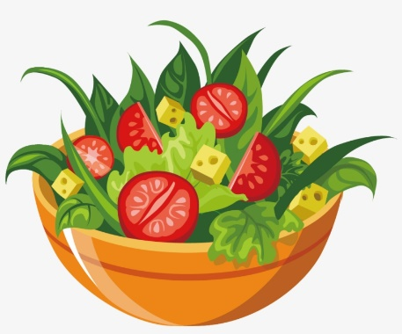

Zapraszamy do udziału w konkursie
„Smacznie, zdrowo, kolorowo”
Organizatorzy konkursu:
Ewa Białas, Maria Fiszer
Miejskie Przedszkole nr 38 w Częstochowie

Współorganizator konkursu:
Powiatowa Stacja Sanitarno-Epidemiologiczna w Częstochowie

Zadanie konkursowe polega na przygotowaniu przepisu zdrowej potrawy wraz ze zdjęciem z jej wykonania

Adresaci:
Dzieci z Miejskiego Przedszkola nr 38 w Częstochowie wraz z rodzicami

Cele konkursu:
- Pobudzenie wyobraźni i kreatywności;
- Zainteresowanie dzieci tematyką zdrowego odżywiania
- Promowanie kreatywnego spędzania czasu w rodzinie

Terminarz konkursu:
- Termin dostarczenia prac do przedszkola 21.04.2024 r.
Prace należy dostarczyć do nauczycielek grup przedszkolnych

Warunki uczestnictwa w konkursie:
- Uczestnicy konkursu przygotowują pracę- przepis na zdrową potrawę wraz ze zdjęciem lub jego wydrukiem w formacie maksymalnie A3 przy zastosowaniu dowolnej techniki plastycznej;
- Organizator dopuszcza pomoc rodziców przy wykonaniu prac.
- Organizatorzy zaprezentują prace w przedszkolu
- Udział w konkursie jest równoznaczny z akceptacją regulaminu;
- Każda praca powinna być opatrzona metryczką (na odwrocie pracy, pismo drukowane): imię i nazwisko autora, grupa przedszkolna
- Organizatorzy konkursu wyłonią 3 zwycięskie prace
- Wszyscy autorzy prac otrzymają dyplom oraz upominek

